Министерство науки и высшего образования Российской Федерации Федеральное государственное автономное образовательное учреждение высшего образования

**«Пермский национальный исследовательский политехнический университет»**

Электротехнический факультет  
Кафедра «Информационные технологии и автоматизированные системы» направление подготовки: 09.03.04 – «Программная инженерия»

**Лабораторная работа №1.2  
«Машина Тьюринга»**

Выполнил студент гр. РИС-24-2б

Кусакин Андрей Витальевич

Проверил:

Доц. Каф. ИТАС

Ольга Андреевна Полякова

(оценка) (подпись)

(дата)

г. Пермь, 2024

**Анализ машины Тьюринга (МТ) для всех последующих задач**

Машина Тьюринга состоит из:

1. Устройство управления Q (множество команд Q={q1, q2, …, qn});

2. Голова машины, которая двигается вдоль бесконечной ленты;

3. Исполняющая лента, которая содержит множество A (состояящее из a1, a2, …, an), вдоль которой движется голова и выполняет команды с множеством A

Элементарный шаг машины Тьюринга:

1. Голова считывает символ с ленты под ней;

2. Символ, который считан, и состояние головы обеспечивают переход машины Тьюринга в новое состояние, то есть qjak→qia1d, где:  
ak – символ, который считался,   
qi – новое состояние головы,   
a1 – новый символ на ленте,   
d – перемещение головы.

**Задача 1:  
«Замена 0 на 1, 1 на 0»**

Дано число, состоящее из 0 и 1. Заменить все 0 на 1 и 1 на 0.

**Алгоритм решения:**

а) если под головой машины на ленте находится 1, то число заменятся на 0, при этом голова машины передвигается по ленте влево;  
б) если под головой машины на ленте находится 0, то число заменяется на 1, при этом голова машины передвигается по ленте влево;  
в) если ячейка под головой машины пустая, то алгоритм завершается

**Таблица:**

|  |  |
| --- | --- |
|  | Q1 |
| 0 | 1<1 |
| 1 | 0<1 |
| _ | .0 |

**Визуализация решения:**

Изначальная строка:

|  |  |  |  |  |  |  |  |
| --- | --- | --- | --- | --- | --- | --- | --- |
|  |  | 1 | 1 | 0 | 0 |  |  |

Выполнение алгоритма:

|  |  |  |  |  |  |  |  |
| --- | --- | --- | --- | --- | --- | --- | --- |
|  |  | 1 | 1 | 0 | 1 |  |  |

|  |  |  |  |  |  |  |  |
| --- | --- | --- | --- | --- | --- | --- | --- |
|  |  | 1 | 1 | 1 | 1 |  |  |

|  |  |  |  |  |  |  |  |
| --- | --- | --- | --- | --- | --- | --- | --- |
|  |  | 1 | 0 | 1 | 1 |  |  |

|  |  |  |  |  |  |  |  |
| --- | --- | --- | --- | --- | --- | --- | --- |
|  |  | 0 | 0 | 1 | 1 |  |  |

Завершение алгоритма

**Скриншот из программы:**

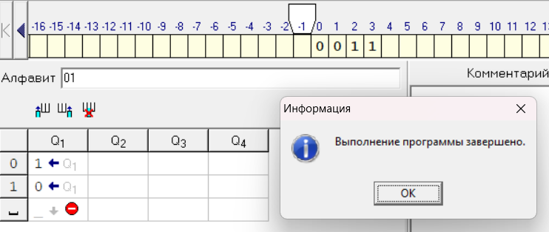

**Задача 2:  
«Прибавить к числу 4»**

На ввод подаётся случайное число. Прибавить четыре.

**Алгоритм решения:**

**Q1:**  
а) для цифр от 0 до 5 (включительно): значение под головой машины на ленте увеличивается на 4, после чего алгоритм завершается;  
б) для цифр от 6 до 9 (включительно): значение под головой машины на ленте заменяется на 2-ю цифру числа, полученного путём сложения этого значения и 4 (например, 7 🡪 1, так как 7+4=11), при этом голова машины передвигается по ленте влево, а её состояние переключается на Q2;  
в) если ячейка под головой машины пустая, то ничего происходить не будет.

**Q2:**а) значение под головой машины на ленте увеличивается на 1, после чего алгоритм завершается;  
б) для цифры 9 алгоритм продолжается, заменяя это значение на 0, при этом голова машины передвигается по ленте влево;  
в) если ячейка под головой машины пустая, то вставляем в эту ячейку цифру 1, после чего алгоритм завершается.

**Таблица:**

|  |  |  |
| --- | --- | --- |
|  | Q1 | Q2 |
| 0 | 4.0 | 1.0 |
| 1 | 5.0 | 2.0 |
| 2 | 6.0 | 3.0 |
| 3 | 7.0 | 4.0 |
| 4 | 8.0 | 5.0 |
| 5 | 9.0 | 6.0 |
| 6 | 0<2 | 7.0 |
| 7 | 1<2 | 8.0 |
| 8 | 2<2 | 9.0 |
| 9 | 3<2 | 0<2 |
| _ |  | 1.0 |

**Визуализация решения:**

Исходная строка:

|  |  |  |  |  |  |  |  |
| --- | --- | --- | --- | --- | --- | --- | --- |
|  |  |  | 9 | 9 | 8 |  |  |

Выполнение алгоритма:

|  |  |  |  |  |  |  |  |
| --- | --- | --- | --- | --- | --- | --- | --- |
|  |  |  | 9 | 9 | 2 |  |  |

|  |  |  |  |  |  |  |  |
| --- | --- | --- | --- | --- | --- | --- | --- |
|  |  |  | 9 | 0 | 2 |  |  |

|  |  |  |  |  |  |  |  |
| --- | --- | --- | --- | --- | --- | --- | --- |
|  |  |  | 0 | 0 | 2 |  |  |

|  |  |  |  |  |  |  |  |
| --- | --- | --- | --- | --- | --- | --- | --- |
|  |  | 1 | 0 | 0 | 2 |  |  |

Завершение алгоритма

**Скриншот из программы:**

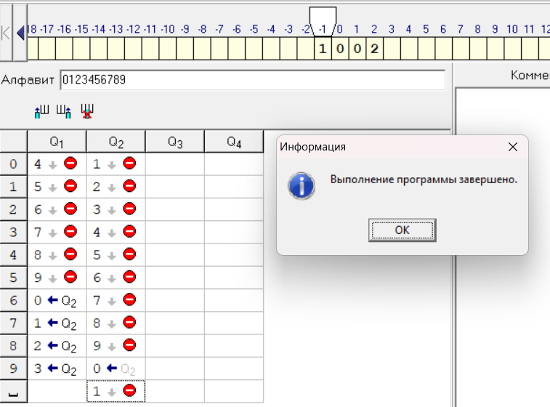

**Задача 3:  
«Замена всех цифр на 1 или 0»**

На ввод подаётся случайное число. Если число чётное – заменить в нём все цифры на 0, иначе на 1.

**Алгоритм решения:**

**Q1:**а) если цифра под головой машины на ленте чётная или равна 0, то она заменяется на 0, при этом голова машины передвигается по ленте влево, а её состояние переключается на Q2;  
б) если цифра под головой машины на ленте нечётная, то она заменяется на 1, при этом голова машины передвигается по ленте влево, а её состояние переключается на Q3.

**Q2:**а) любое значение под головой машины на ленте заменяется на 0, при этом голова машины передвигается по ленте влево;  
б) если ячейка под головой машины пустая, то алгоритм завершается.

**Q3:**а) любое значение под головой машины на ленте заменяется на 1, при этом голова машины передвигается по ленте влево;  
б) если ячейка под головой машины пустая, то алгоритм завершается.

**Таблица:**

|  |  |  |  |
| --- | --- | --- | --- |
|  | Q1 | Q2 | Q3 |
| 0 | 0<2 | 0.0 | 1.0 |
| 1 | 1<3 | 0.0 | 1.0 |
| 2 | 0<2 | 0.0 | 1.0 |
| 3 | 1<3 | 0.0 | 1.0 |
| 4 | 0<2 | 0.0 | 1.0 |
| 5 | 1<3 | 0.0 | 1.0 |
| 6 | 0<2 | 0.0 | 1.0 |
| 7 | 1<3 | 0.0 | 1.0 |
| 8 | 0<2 | 0.0 | 1.0 |
| 9 | 1<3 | 0.0 | 1.0 |
| _ |  | .0 | .0 |

**Визуализация решения:**

Исходная строка:

|  |  |  |  |  |  |  |  |
| --- | --- | --- | --- | --- | --- | --- | --- |
|  |  | 5 | 4 | 7 | 3 |  |  |

Выполнение алгоритма:

|  |  |  |  |  |  |  |  |
| --- | --- | --- | --- | --- | --- | --- | --- |
|  |  | 5 | 4 | 7 | 1 |  |  |

|  |  |  |  |  |  |  |  |
| --- | --- | --- | --- | --- | --- | --- | --- |
|  |  | 5 | 4 | 1 | 1 |  |  |

|  |  |  |  |  |  |  |  |
| --- | --- | --- | --- | --- | --- | --- | --- |
|  |  | 5 | 1 | 1 | 1 |  |  |

|  |  |  |  |  |  |  |  |
| --- | --- | --- | --- | --- | --- | --- | --- |
|  |  | 1 | 1 | 1 | 1 |  |  |

Завершение алгоритма

**Скриншот из программы:**

